**Грипп в вопросах и ответах**

**1. Какова причина заболевания гриппом?**

Ответ: Возбудитель гриппа – вирус трех типов А, В, С. Основные типы вирусов гриппа, чаще всего встречающиеся, приводящие к заболеванию – А и В. Наиболее опасен в плане тяжести течения заболевания и развития осложнений, а также летальных исходов – грипп типа А ( штамм А (H1N1), А(H3N2).

Заболевание вирусом гриппа типа С отличается легким или бессимптомным течением.

**Последняя пандемия гриппа 2009-2010г.г.** Первое сообщение о вспышке нового варианта гриппа А(H1N1)-2009 pdm в Мексике и США с более высокой смертностью, чем при сезонном гриппе появилось на сайте Всемирной организации Здравоохранения(ВОЗ) в начале апреля 2009 года. Особенностями нового гриппа были поражения гриппом в тяжелой форме и с летальным исходами молодых людей и лиц среднего возраста, тогда как в обычные эпидемии поражаются чаще дети, подростки, а тяжелые формы чаще наблюдаются у пожилых пациентов с хроническими болезнями. Далее новый вирус гриппа А(H1N1)-2009 pdm стремительно распространился по планете. Активна его циркуляция и вызываемые заболевания гриппом и по сей день.

**2. Сколько времени должно пройти с момента заражения до появления первых симптомов гриппа?**

Ответ: Инкубационный период гриппа колеблется от нескольких часов до 4 дней, в среднем 2-3 суток.

**3. Как долго больной гриппом считается заразным?**

Ответ: Заразным человек становится за 1 день до начала клинических проявлений заболевания. Больной максимально заразен первые 3 дня заболевания. В течение 7 дней способность выделять вирус постепенно снижается.

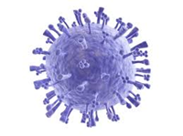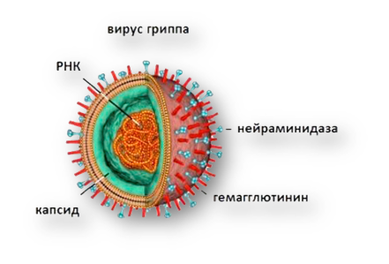

**4. Насколько серьезно заболевание гриппом?**

Повышенное внимание к профилактике и своевременному лечению гриппа заключается в высокой вероятности развития опасных для здоровья и жизни осложнений, среди которых наиболее часто встречаются тяжелые бактериальные пневмонии, приводящие к летальному исходу.

Внелёгочные осложнения гриппа: бактериальные риниты, синуситы, отиты, трахеиты, вирусный энцефалит, менингит, неврит, радикулоневрит, поражение печени, миокардит, токсико-аллергический шок. Чаще всего летальные исходы при гриппе наблюдаются среди детей младше 2 лет и пожилых людей старше 65 лет при наличии сопуствующих заболеваний.

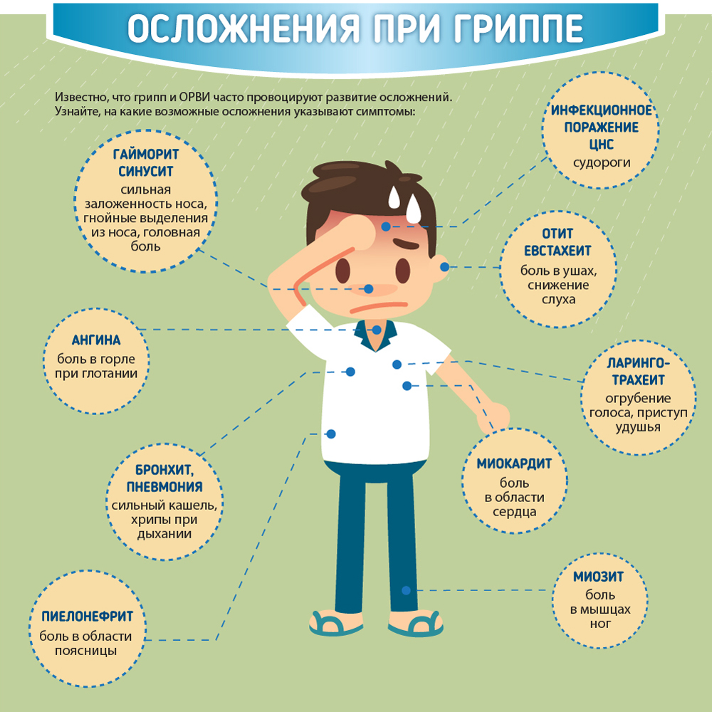

**5. Есть ли надежное средство защиты против гриппа?**

Ответ: Надежное и эффективное средство профилактики гриппа – ежегодная вакцинация. Вакцинация позволяет защитить организм человека от гриппа в случае своевременного ее проведения – за 2 недели до начала подъема заболеваемости.

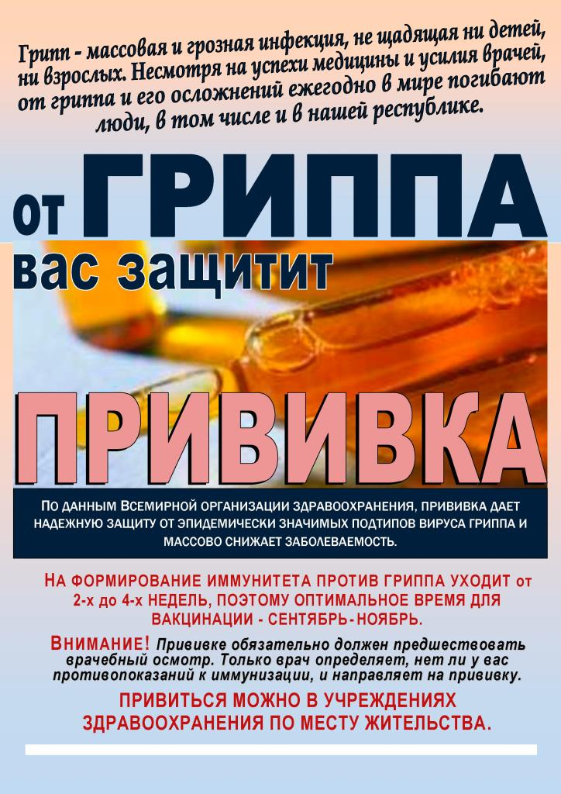

**6. Какая альтернатива вакцинации против гриппа в случае невозможности ее проведения по медицинским показаниям?**

Ответ: В случае невозможности проведения вакцинации необходимо соблюдать меры неспецифической профилактики гриппа.

**Неспецифические меры профилактики гриппа**

ПРАВИЛО 1. ЧАСТО МОЙТЕ РУКИ

--Гигиена рук, мытье с мылом удаляет и уничтожает микробы. Если нет возможности помыть руки с мылом пользуйтесь спирт содержащими или дезинфицирующими салфетками, антибактериальными гелями, жидкостями.

-Чистите и дезинфицируйте поверхности, используя бытовые моющие средства.Чистка и регулярная дезинфекция поверхностей (столов, дверных ручек, стульев и др.) 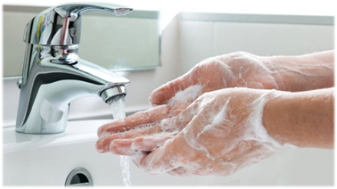удаляет и уничтожает вирус.

ПРАВИЛО 2. СОБЛЮДАЙТЕ РАССТОЯНИЕ И РЕСПИРАТОРНЫЙ ЭТИКЕТ.

-Избегайте близкого контакта с больными людьми. Безопасное расстояние не менее 1 метра от больных.

-Избегайте поездок и многолюдных мест.

-Прикрывайте рот и нос платком при кашле или чихании.

-Избегайте трогать руками глаза, нос или рот. Гриппозный вирус распространяется этими путями.

-Не сплевывайте в общественных местах.

-Надевайте маску или используйте другие подручные средства защиты, чтобы  уменьшить риск заболевания.

-При кашле, чихании следует прикрывать рот и нос одноразовыми салфетками, которые после использования нужно выбрасывать. Избегая излишние посещения многолюдных мест, уменьшаем риск заболевания.

ПРАВИЛО 3. ВЕДИТЕ ЗДОРОВЫЙ ОБРАЗ ЖИЗНИ

Здоровый образ жизни повышает сопротивляемость организма к инфекции. Соблюдайте здоровый режим, включая полноценный сон, потребление пищевых продуктов богатых белками, витаминами и минеральными веществами, физическую активность.

**7. Что делать если был контакт с заболевшим гриппом?**

Ответ: Если вы входите в группу повышенного риска по гриппу – обратитесь к лечащему врачу с целью назначения профилактических препаратов. В данном случае необходимо следить за состоянием своего здоровья. При появлении симптомов недомогания – обратиться к врачу и соблюдать его назначения. 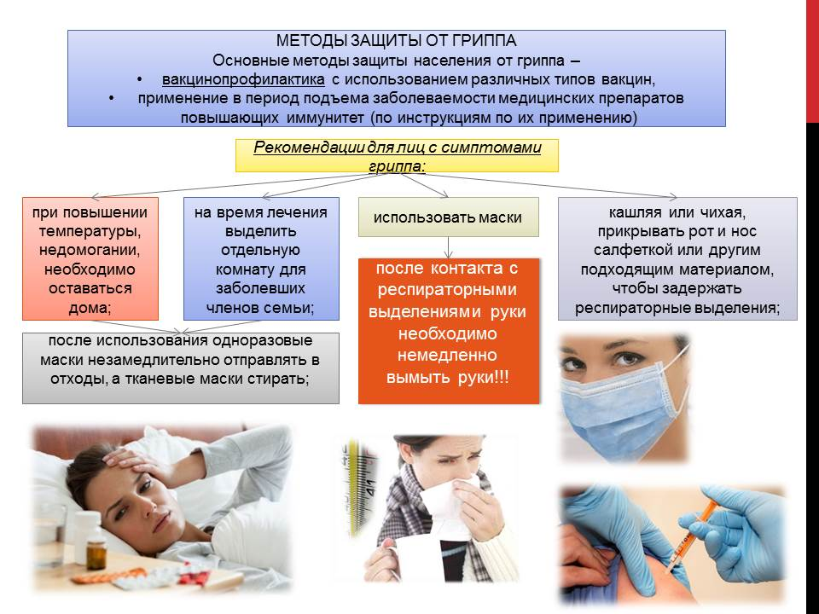

**8. Можно ли заболеть гриппом дважды за сезон?**

Ответ: Да, можно, в случае, если человек не был привит против гриппа и оба случая инфекции могут быть вызваны разными штаммами вируса.

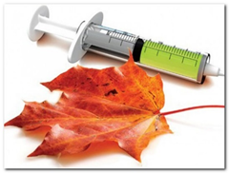**9. Можно ли проводить вакцинацию препаратом, приобретенным в прошлом году?**

Ответ: Вакцинироваться против гриппа необходимо препаратом, выпущенным в текущем году, подготовленный специально к этому эпидсезону с учетом прогноза эпидемиологов. В состав вакцины входят те штаммы вируса, которые ожидаются в данном сезоне.

**10. Кому в первую очередь необходимо пройти вакцинацию против гриппа?**

Ответ: детям с 6 месяцев;

* учащимся 1 - 11 классов; обучающимся в профессиональных образовательных организациях;
* взрослым, работающим по отдельным профессиям и должностям (работники медицинских и образовательных организаций, транспорта, коммунальной сферы);
* беременным женщинам;
* взрослым старше 60 лет;
* лицам, подлежащим призыву на военную службу;
* лицам с хроническими заболеваниями легких, органов сердечно – сосудистой системы, с метаболическими нарушениями и ожирением.

**11. Какие вакцины от гриппа более эффективные?**

Ответ: **Вакцины против гриппа.** Для вакцинации используют лицензированные отечественные и зарубежные гриппозные вакцины. В округе для иммунизации групп риска используются вакцины отечественного производства Гриппол и Совигрип. Противогриппозные вакцины безопасны для большей части людей, обладают высокой эффективностью с точки зрения профилактики гриппа и его осложнений. Противопоказаниями к применению вакцин являются только *аллергические реакции на предшествующие прививки и также на куриный белок, а также острые лихорадочные состояния или обострение хронических заболеваний* в период вакцинации. В состав используемых вакцин, как отечественного так и зарубежного производства, входят актуальные для автономного округа в последние годы циркулирующие вируса гриппа А (H3N2) и высокопатогенный А (H1N1), на которые пришлось наибольшее число случаев заболеваний гриппом в Югре за прошлый год. Вакцинация против гриппа совместима с одновременным использованием многих инактивированных вакцин(против клещевого энцефалита, дифтерии и другие). Антигенный состав вакцины изменяется каждый год в соответствии с эпидемической ситуацией и рекомендациями ВОЗ.

*Вакцина* ***Гриппол(Россия)-* гриппозная тривалентная полимер-субъединичная вакцина для внутримышечного и подкожного введения.** Одна иммунизирующая доза (0,5 мл) содержит по 5 мкг гемагглютинина штаммов вирусов гриппа типов A (H1N1), A (H3N2), 11 мкг вируса гриппа типа В и 500 мкг Полиоксидония. Вакцина является высокоочищенным препаратом, свободным от примесей невирионного происхождения. Используется для иммунизация у детей с 6-месячного возраста, подростков и взрослых без ограничения возраста. После вакцинации антитела появляются через 8-12 дней, иммунитет сохраняется до 12 месяцев, в том числе и у пожилых лиц. Защитные титры антител к вирусам гриппа после вакцинации лиц разного возраста определяются у 75-92 % вакцинированных.Включение в вакцинный препарат иммуномодулятора Полиоксидония с широким спектром иммунофармакологического действия, обеспечивает увеличение иммуногенности и стабильности антигенов, позволяет повысить «иммунологическую память вакцины», существенно снизить прививочную дозу антигенов, повысить устойчивость организма к другим ЛРВИ за счет коррекции иммунного статуса.

Вакцина Гриппол плюс(Россия)-инактивированная **тривалентная полимер-субъединичная вакцина для внутримышечного и подкожного введения. П**редставляет собой смесь высокоочищенных протективных антигенов(гемагглютинин и нейраминидаза). Содержит гемагглютинин эпидемически актуальных штаммов вируса гриппа подтипов А (H1N1 и H3N2) и типа В. Гриппол плюс вызывает формирование высокого уровня специфического иммунитета против гриппа. Защитный эффект после вакцинации, как правило, наступает через 8-12 дней и сохраняется до 12 месяцев, в том числе и у пожилых лиц. Защитные титры антител к вирусам гриппа после вакцинации лиц разного возраста определяются у 75-95 % вакцинированных. Вакцинация рекомендуется детям с 3-х лет и беременным. Вакцинация проводится ежегодно в осенне-зимний период. Возможна вакцинация в начале эпидемического подъема заболеваемости гриппом(по эпидемическим показаниям).

Вакцина Совигрипп(Россия)- также инактивированная **тривалентная полимер-субъединичная вакцина для внутримышечного и подкожного введения** в виде смеси высокоочищенных протективных антигенов к гриппу. Содержит гемагглютинин эпидемически актуальных штаммов вируса гриппа подтипов А (H1N1 и H3N2) и типа В. Совигрипп показан для активной ежегодной профилактической иммунизации против сезонного гриппа у людей в возрасте от 18 лет. Включение в вакцинный препарат иммуномодулятора Полиоксидония, обладающего широким спектром иммунофармакологического действия, обеспечивает увеличение иммуногенности и стабильности антигенов, позволяет повысить иммунологическую память, существенно снизить прививочную дозу антигенов, повысить устойчивость организма к другим инфекциям за счет коррекции иммунного статуса.

Вакцина Ультрикс (Россия) **-** инактивированная **тривалентная полимер-субъединичная вакцина для внутримышечного и подкожного введения** в виде смеси высокоочищенных протективных поверхностных и внутренних антигенов вирусов гриппа типа A (H1N1 и H3N2) и типа B. Вакцинация рекомендуется детям с 6 лет и взрослым.

Вакцина ИНфлювак(Нидерланды). Вакцина разработана в первой половине 80-х годов прошлого столетия. На рынок постсоветского пространства она поступила более 35 лет назад и успешно используется как превентивная мера иммунизации против гриппа, проявляющая активность в отношении самых распространённых и опасных штаммов. Также является трёхкомпонентной, то основные действующие вещества являются антигенами трёх штаммов гриппа из категорий А и В. Общественности эти штаммы известны под наименованиями Калифорнийский, Брисбенский и Гонконгский грипп, которые представляют особую опасность способностью вызывать тяжёлые осложнения.... Основные компоненты могут незначительно изменятся от сезона к сезону. Это происходит в том случае, если ожидаемые штаммы отличаются от прошлогодних. Среди вспомогательных веществ присутствуют следующие: формальдегид; полисорбат 80; сахароза; гентамицин. Побочные реакции такие же как у отечественных вакцин.

Гриппозные вакцины могут применяться одновременно с другими инактивированными вакцинами. При этом должны учитываться противопоказания к каждой из применяемых вакцин, препараты должны вводиться в разные участки тела разными шприцами. Вакцинация пациентов, получающих иммуносупрессивную терапию, может быть менее эффективной.

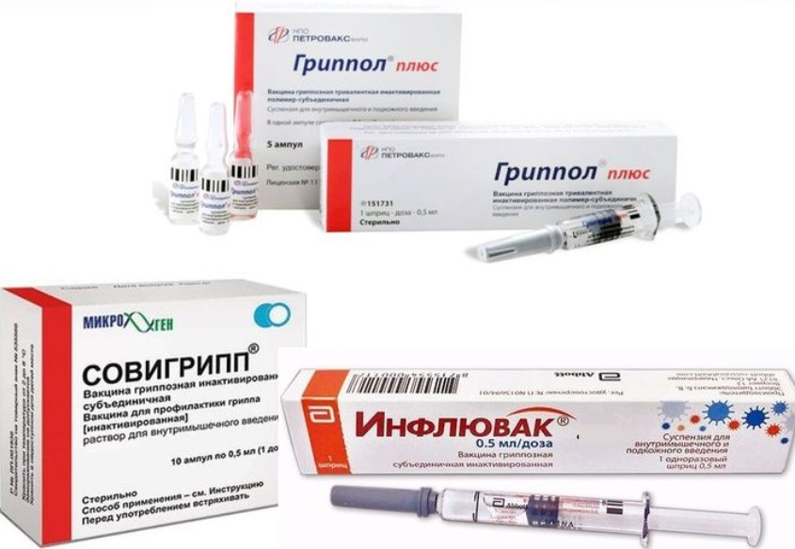Введение любой вакцины может сопровождаться местными и общими реакциями, указанными в аннотации к препарату. Очень редко — в месте введения могут быть реакции в виде болезненности, покраснения и отека кожи. Крайне редко — у отдельных лиц возможны общие реакции в виде повышенной утомляемости, головной боли, головокружения, субфебрильной температуры, насморка, фарингита, кашля, артралгии, миалгии, тошноты. Указанные реакции обычно исчезают самостоятельно через 1–3 дня.

Противопоказания к иммунизации вакциной:

-аллергические реакции на предшествующие прививки гриппозными вакцинами;

-аллергические реакции на куриный белок и компоненты вакцины;

-острые лихорадочные состояния или обострение хронического заболевания;

-период грудного вскармливания.

### Побочные действия. Введение вакцины может сопровождаться местными и общими реакциями. Очень редко — в месте введения могут быть реакции в виде болезненности, покраснения и отека кожи. Крайне редко — у отдельных лиц возможны общие реакции в виде повышенной утомляемости, головной боли, головокружения, субфебрильной температуры, насморка, фарингита, кашля, артралгии, миалгии, тошноты. Указанные реакции обычно исчезают самостоятельно через 1–3 дня.

В исключительно редких случаях — при высокой индивидуальной чувствительности могут наблюдаться аллергические реакции. При нетяжелых ОРВИ, острых кишечных заболеваниях вакцинацию проводят после нормализации температуры. Прививки проводят после выздоровления (ремиссия). Все подобные проявления развиваются только в редких случаях и должны проходить за 3-4 дня без медицинской помощи. Если симптомы после вакцинации становятся тяжёлыми, следует обратиться за помощью к врачу.

* **Организация вакцинации**. Вакцинация проводится в соответствии с требованиями нормативных документов. Целесообразно проводить вакцинацию за 2–3 недели до начала подъема заболеваемости ОРВИ, гриппом- только в медицинском учреждении(оборудованном прививочном кабинете) специально обученным медицинским персоналом. В кабинетах, где проводится вакцинация, необходимо иметь ЛС для проведения противошоковых мероприятий и купирования анафилактической реакции.

В день прививки вакцинируемые должны быть осмотрены врачом/фельдшером с обязательной термометрией. При температуре выше 37 °C вакцинацию не проводят. Протиивопоказания к прививке указаны выше. При нетяжелых ОРВИ, острых кишечных заболеваниях вакцинацию проводят после нормализации температуры. Прививки проводят после выздоровления (ремиссия). Возможна вакцинация в начале эпидемического подъема заболеваемости гриппом.

Вакцинация проводится с соблюдением требований асептики, антисептики, хранения вакцин – в условиях наличия «холодовой цепи»(в холодильнике, термоконтейнере). Вакцина находится в инъекционных стерильных шприцах однократного применения с инъекционной стерильной иглой. На упаковке препарата указан производитель, серия, срок годности.

Не пригоден к применению препарат в ампулах или шприцах с нарушенной целостностью или маркировкой, при изменении физических свойств (цветность, прозрачность), при истекшем сроке годности, нарушении требований к условиям хранения.

В г.Лангепасе и в г.Покачи в ходе подготовки к эпидемическому сезону гриппа и ОРВИ и начала прививочной кампании учреждениями Роспотребнадзора организуются и проводятся совещания для руководителей организаций и заседания санитарно- противоэпидемических комиссий с рассмотрением следующих вопросов:

- организации и контролю за своевременным проведением иммунизации населения против гриппа,

- проведении мер по обеспечению детских образовательных организаций необходимым оборудованием и расходными материалами (термометрами, бактерицидными лампами, дезинфекционными средствами, средствами личной гигиены и индивидуальной защиты),

- проведении руководителями контроля за поддержанием оптимального теплового режима в образовательных учре6ждлениях, проведением дезинфекции и режимов проветривания,

- организации своевременных ограничительных мер(приостановление учебного процесса, ограничение массовых культурных и спортивных мероприятий в детских организованных коллективах),

- регулярное проведение разъяснительной работы с населением о мерах личной и общественной профилактики гриппа и ОРВИ.

Югорчане, помните, что именно вакцина обеспечивает защиту от тех видов вируса гриппа, которые являются наиболее актуальными в данном эпидемиологическом сезоне и входят в её состав. Введение в организм вакцины не может вызвать заболевание, но путём выработки защитных антител стимулирует иммунную систему для борьбы с инфекцией. Грипп остается одной из самых актуальных медицинских и социально-экономических проблем, заболеваемость носит нестабильный характер, чередуясь периодами подъема и снижения. Сделав прививку от гриппа, Вы защитите свой организм от атаки наиболее опасных вирусов — вирусов гриппа.

*Материал подготовлен врачом эпидемиологом филиала ФБУЗ «Центр гигиены и эпидемиологии в ХМАО-Югре в г. Лангепасе и в г. Покачи» Царевой Т.П.(8)3466925634*